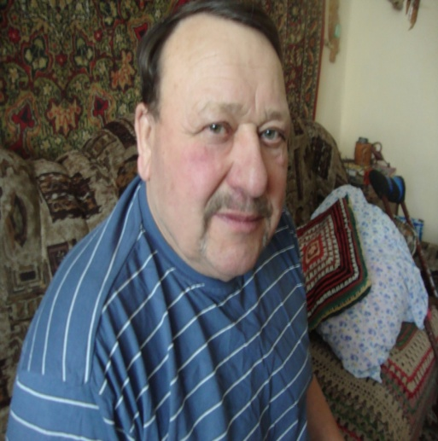
Геннадий Иванович Гунько живёт в с. Кривошеино Томской области. Окончил Томский сельскохозяйственный техникум. В свободное от основной работы время занимается творчеством - из дерева, кости, из сучков деревьев, из пеньков, капа - делает удивительные сувениры, композиции. На срезах берёзы, кедра, на фанере в технике пирография по дереву рисует удивительные картины. Свои изделия Геннадий Иванович украшает зооморфными и растительными орнаментами.
Геннадий Иванович - участник районных выставок, конкурсов,
ярмарок. Контактный телефон - 8-913-870-05-09

